objednávka č. 402-2020 Dermia respirátory FFP2

Dodavatel: V Praze dne 3.12.2020
Vladimír Konrád - Dermia
Plukovníka Mráze 1190/10
120 02 Praha 10
IČ: 47592826 DIČ: CZ6105281776

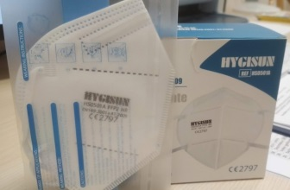
Objednáváme respirátory FFP2 Hygisun za 24.50 Kč včetně DPH/ks, baleno po 20ks jednotlivě hygienicky zabaleno, CE2797 v množství 3.000ks.

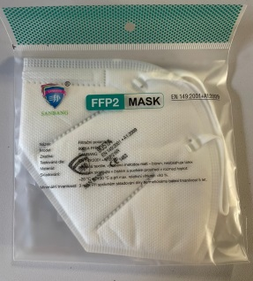
Dále respirátory FFP2 SangBang za 18.00 Kč včetně DPH/ks, baleno po 50ks, jednotlivě hygienicky zabaleno, český popis na balení, dlouhé gumičky a velký obvod obličejové části. CE1463 v množství 3.000ks.

Celková cena 127.500 Kč včetně DPH a dopravy.

Forma odeslání objednávky: emailem

Pozn.: Žádáme Vás o sdělení spisové značky/čísla jednacího Vašeho oprávnění k podnikání
a příslušnosti k rejstříkovému soudu/živnostenskému úřadu a jeho uvedení na faktuře.
Domov pro seniory Háje není plátcem DPH.
Platba převodem, 14ti denní splatnost.

…………………………………………
zásobovač schválil/a

From: dermia
Sent: Monday, December 07, 2020 2:53 PM
To:
Subject: Re: objednávka FW: Message from "RNP002673747234"

Vážený pane,
děkuji Vám za objednávku. Zavezeme v co nejbližším možném termínu, výrobky jsou skladem.
S pozdravem a poděkováním a s přáním pevného zdraví.
Dermia

